1. Общие сведения о муниципальном образовании

Характеристика муниципального образования

Законом Магаданской области от 08.04.2015 № 1886-ОЗ в соответствии с федеральным законодательством преобразованы муниципальные образования – городские поселения «город Сусуман», «поселок Холодный», «поселок Мяунджа», сельское поселение «поселок Широкий» в границах Сусуманского района путем их объединения во вновь образованное муниципальное образование «Сусуманский городской округ» с административным центром в городе Сусуман, установлены его границы. Таким образом в состав Сусуманского городского округа вошли: город Сусуман площадью 2747,47 га (по данным ГКН) и численностью населения 4195 человек, поселок Мяунджа площадью 535,89 га (по данным ГКН) и численностью населения 1353 человек, поселок Холодный площадью 380,92 га (по данным ГКН) и численностью населения 756 человека. Численность населения Сусуманского городского округа составляет 6476 человек. Общая площадь территории городского округа составляет 4,68 млн. га.
Основная специализация Сусуманского городского округа – горнодобывающая промышленность, специализирующаяся на добыче золота и угля. Располагаясь на северо-западе Магаданской области, с востока он граничит со Среднеканским округом, на юге - с Ягоднинским и Тенькинским округами, на западе и севере - с Республикой Саха (Якутия). Площадь территории Сусуманского городского округа составляет 4,68 млн. га, в том числе по категориям земель:
- земли сельскохозяйственного назначения – 7694 га;
- земли населенных пунктов – 7005 га;
- земли промышленности, энергетики, транспорта, связи, радиовещания, телевидения, информатики, земли для обеспечения космической деятельности, земли обороны, безопасности и земли иного специального назначения – 7613 га;
- земли особо охраняемых территорий и объектов – н/д;
- земли лесного фонда – 4594959 га;
- земли водного фонда – н/д;
- земли запаса – 59293 га.
Планировочный каркас расселения по территории округа формирует федеральная автомобильная дорога Р504 «Колыма», проходящая с юга-востока на северо-запад округа, вдоль которой расположены город Сусуман, п. Холодный, п. Большевик. От нее вглубь территории расходятся дороги местного значения, обеспечивающие в основном транспортное сообщение с другими населёнными пунктами.
Город Сусуман расположен в юго-восточной части Сусуманского городского округа на берегу реки Берелёх, в 626 км от г. Магадана. Город представляет собой административно-деловой и хозяйственный центр городского округа со сложившейся инженерной, транспортной, социальной, и культурно-бытовой инфраструктурой. Перечень предприятий, являющихся градообразующими: АО «Сусуманский горно-обогатительный комбинат», АО «Горнодобывающая компания «Берелех».
Поселок Холодный расположен в юго-восточной части Сусуманского городского округа, в 638 км от г. Магадана. Перечень предприятий, организаций производственного и социально-культурного назначения, ООО «Дражник», ООО «Анаско».
Поселок Мяунджа расположен в центральной части Сусуманского городского округа, на берегу реки Талон-Юрях, в 716 км от г. Магадана. Перечень предприятий, являющихся градообразующими: Аркагалинская ГРЭС.
Поселок Кедровый расположен в центральной части Сусуманского городского округа, на берегу кл. Долгий, в 712 км от г. Магадана. Перечень предприятий, являющихся градообразующими: Центральные электрические сети.
Поселок Широкий расположен в северо-восточной части Сусуманского городского округа, в 594 км от г. Магадана. Перечень предприятий, организаций производственного назначения: ООО «Монолит», ООО «Труд 2», ООО «Исток».

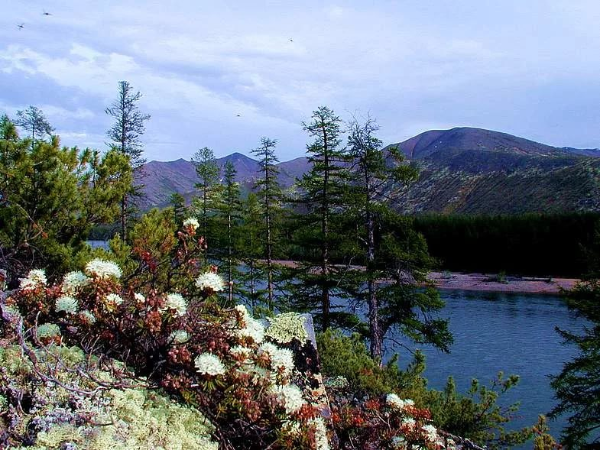

Историческая справка
Впервые упоминания об освоении территории нынешнего расположения Сусуманского района встречаются в документах руководителя экспедиции Наркомвода СССР 1928-1929 годов И.Ф. Молодых. Ему удалось собрать в различных архивах сведения о том, что в конце XVII века и в XVIII веке по левой вершине Колымы, а именно по Аян-Юряху, сплавлялись русские казаки, доставляя провиант в колымские остроги.
Возможно, этот путь по Колыме был известен якутам еще задолго до прихода русских землепроходцев, а в XVIII веке они стали активно продвигаться вместе с русскими на восток, осваивая новые земли.
В XIX столетии по Аян-Юряху проходил Оймяконо-Сеймчанский тракт, по которому возили почту и другие грузы. Этот путь был намного короче, чем объездной через Верхоянский хребет и бывший город Зашиверск на Индигирке. В 1901 году по этому тракту из Сеймчана в Якутск через Оймякон проехал колымский исправник Н. М. Березкин, чтобы определить пригодность его для перевозки больших грузов на Колыму. Ему же принадлежит первое упоминание и о поселке Берелёх и речке Сусуман.
Экспедиция С.В. Обручева в 1929 году установила, что Колыма образуется из двух рек: левая вершина - Аян-Юрях, правая - Кулу. С начала 30-х годов под названием «Колыма» стала пониматься не только река, но и обширная область Крайнего Северо-Востока. При входе в долину Аян-Юряха в устье Лошкалаха геодезистом экспедиции К. А. Салищевым поставлен астропункт, которым была увековечена тропа, по которой осуществлялась связь Якутска, Оймякона с Колымой. Тогда же современное написание «Сусуман» впервые появилось на маршрутной карте астронома-геодезиста К. А. Салищева. Этой тропой или трактом в 30-е годы часто пользовались геологические партии треста «Дальстрой», созданного на территории Магаданской области в ноябре 1931 года.
В 1932 году долина Сусумана была подвергнута шлиховому опробованию партией Е. Т. Шаталова. Результаты работ 24-летнего геолога показали, что в бассейнах рек Сусуман и Берелёх есть россыпи золота. Позднее эти данные подтвердили геологические партии А. Л. Лисовского и другие.
В устье ручья Еврашкалах на большой сухой лиственнице Шаталов сделал тогда затес и написал: «Город Сусуманск», как бы предвидя будущее этого места.
Но первыми строителями, которые заложили первые деревянные кладки Сусумана, были рабочие совхоза «Эльген» Северного ГПУ «Дальстроя». В конце лета 1936 года в поисках богатых сенокосных угодий они вошли в долину Сусумана, где и решено было заложить новую совхозную усадьбу. Таким образом, совхоз «Сусуман» стал первым предприятием, прочно обосновавшимся в долине.
В августе 1937 года организован первый золотодобывающий прииск района - «Мальдяк». В 1938 году на базе трех открытых приисков: «Мальдяк», «Ударник» и «Стахановец», входящих ранее в Северное ГПУ, организовано Западное горнопромышленное управление «Дальстроя» с центром в поселке Сусуман. С этого времени Сусуман становится центром горной промышленности западного района области. Начинается интенсивное образование новых приисков: «Большевик», им. Фрунзе, им. 25 лет Октября, «Комсомолец», «Фролыч», «Челбанья», «Светлый», «Чай-Урья», «Широкий», «Буркандья», «Адыгалах», «Экспериментальный», «Горняцкий», «Дражный». Вместе с тем, начато строительство новых поселков, в которых расположились предприятия, призванные обслуживать как золотодобывающую отрасль, так и население, живущее на данной территории, - Мяунджа, Нексикан, Аркагала, Кедровый, Каменистый, Кадыкчан.
В 1957 году, с ликвидацией «Дальстроя» и Западного горнопромышленного управления, все прииски на территории Сусуманского района вводятся в подчинение отраслевого горнопромышленного управления Магаданского Совнархоза. К этому же году относится освоение угольного разреза «Тал-Юрях». С 1960 года организуется Сусуманское горнопромышленное управление, объединившее все прииски, находящиеся в Сусуманском районе. К январю 1970 года Сусуманское горнопромышленное управление было реорганизовано в Сусуманский ГОК.

2. Анализ использования территории муниципального образования, возможных направлений ее развития

2.1. Природные условия и ресурсы развития муниципального образования

2.1.1. Климат
Климат Сусуманского городского округа резко континентальный с коротким жарким летом и продолжительной зимой с сильными морозами. Устойчивый переход средних суточных температур воздуха через 0 градусов происходит в среднем 15 мая и 21 сентября. Период с положительными температурами воздуха составляет 128 дней. Вегетационный период составляет не более 100 дней. Преобладание отрицательных температур обуславливает и отрицательную среднегодовую температуру воздуха (минус 11,8°С). Средняя температура января: от - 19°С до -23°C на юге округа, и до - 38°C на севере. Июля - соответственно + 12°C и + 16°C. Наиболее холодным месяцем в году является январь со средней температурой - 40°С. Средний из многолетних абсолютных минимумов минус 51°С. Самый теплый месяц – июль (средняя температура – плюс 12,6°С).

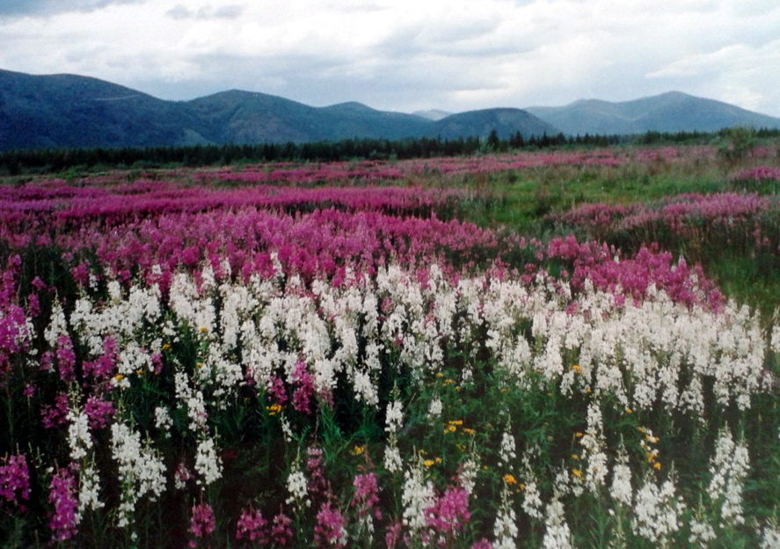

Расчетная средняя температура самой холодной пятидневки в данном районе – минус 45°С, наиболее холодного периода составляет минус 39°С, наиболее холодных суток – минус 49°С. Продолжительность отопительного периода составляет 285 дней, с 27 августа по 7 июня. Средняя температура наружного воздуха за отопительный период равна минус 18,2°С.
Зимний период длится от 6 до 7,5 месяцев. Он начинается с первой декады октября и до первой декады мая. Зимы очень суровые. Осадки выпадают только в виде снега и составляют 30 – 35% от годовой нормы, около 100 мм. Пурги в долинах за зиму бывают 10 – 15 дней, а на перевалах значительно чаще. Снег обычно лежит 7 – 8 месяцев. Вероятен сход снежных лавин. В речных долинах и на подветренных склонах снега много, а на открытых участках снег легко сдувается ветром. В долинах снег лежит рыхлым слоем, легко проваливается до земли, и только весной образуется наст. На продуваемых участках снег лежит плотным слоем, иногда изуродованным твёрдыми застругами.

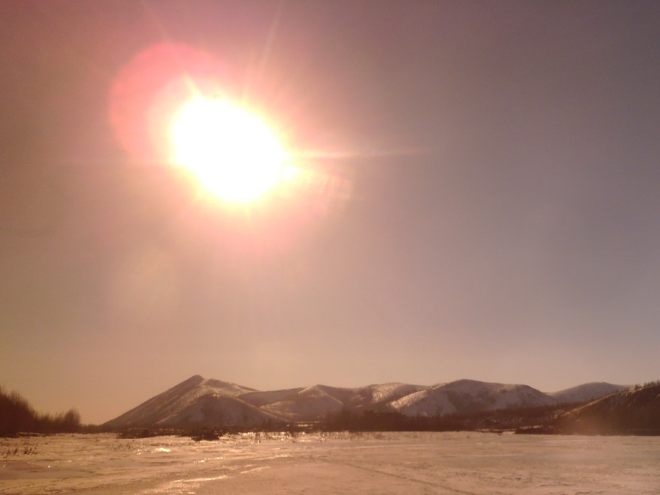

Весна короткая, бурная. Переход среднесуточной температуры через ноль градусов приходится на вторую половину мая. В это время идет интенсивное таяние и испарение снега и льда. Иногда можно увидеть обнажившееся дно промёрзших зимой до дна рек. Как правило, в этот период днём стоит тёплая солнечная погода, с ночными морозами, при очень низкой относительной влажности. Ветры слабые. Осадков выпадает крайне мало. Подъём воды и вскрытие рек происходит в конце мая – начале июня.
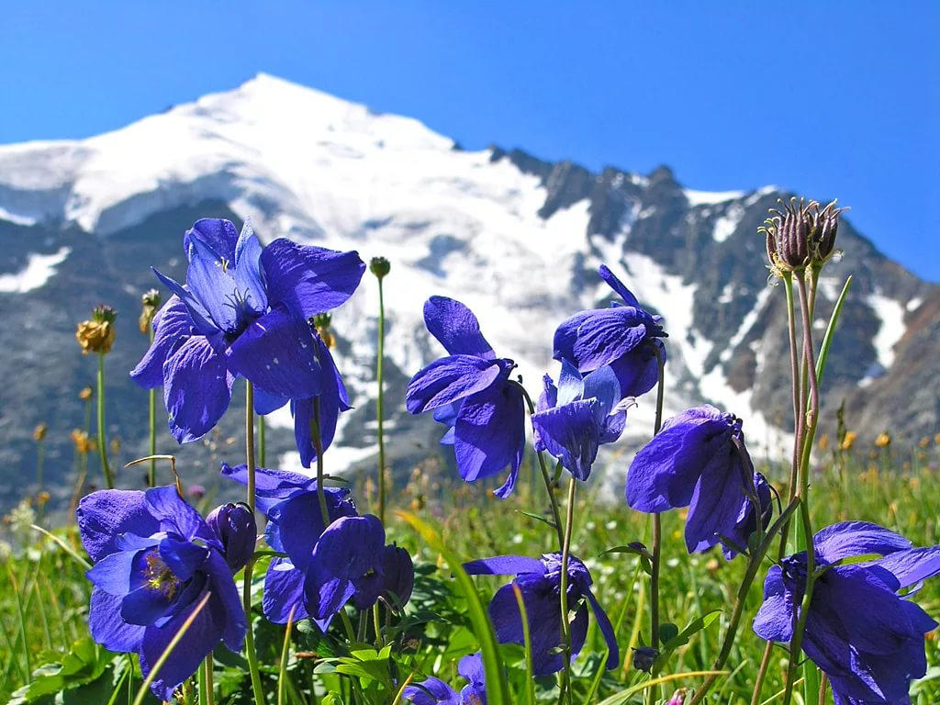
Лето тёплое, продолжается с середины июня по последнюю декаду августа - это самый комфортный период. В это время здесь самые высокие средние температуры. Средняя температура июля месяца составляет +14, +15 градусов. В отдельные дни температура воздуха может подниматься до + 35 градусов. Выпадение осадков связано с тихоокеанским муссоном. На летние месяцы приходится половина годовой нормы осадков – около 150 мм. Нередко здесь наблюдаются грозы со шквалистыми ветрами, ливневыми дождями и градом. Иногда проникают холодные арктические воздушные массы. Происходит резкое похолодание, идёт холодный дождь, иногда может быть и кратковременный снегопад. Нередко лето сухое и жаркое.
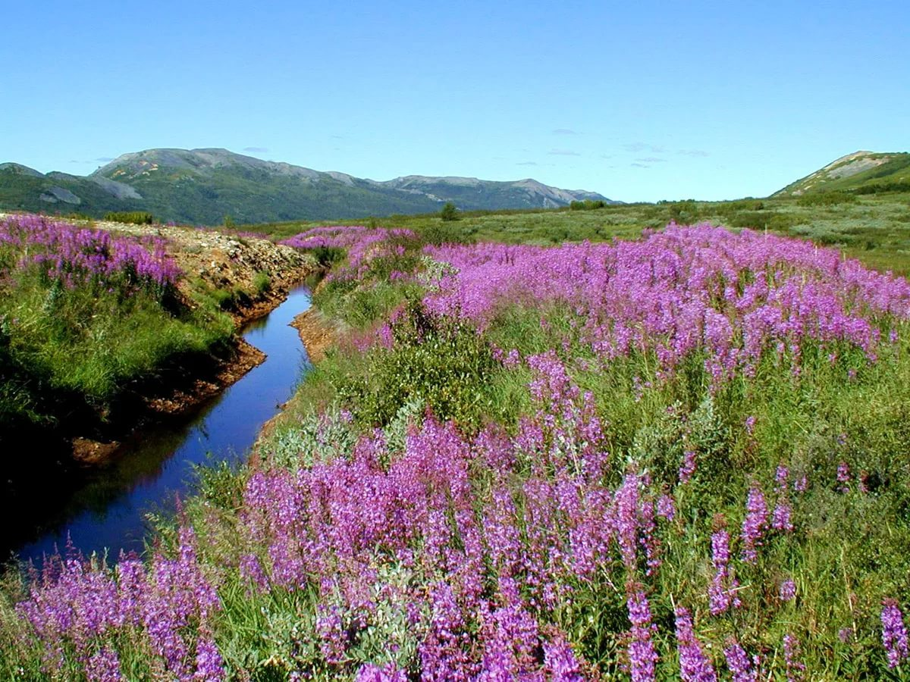

Осень, как и весна, короткая. Начинается в конце августа и длится до конца сентября. К концу осени дожди сменяются мокрым снегом. В начале осени ночью постоянные заморозки. Устойчивый снежный покров ложится в конце сентября.

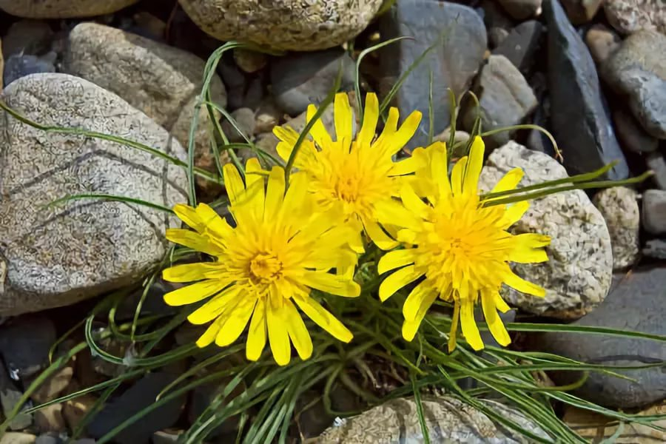

Роза ветров для города Сусуман и прилегающей территории по данным СНиП 2.01.01-82 «Строительная климатология и геофизика» представлена на рисунке 2.1.
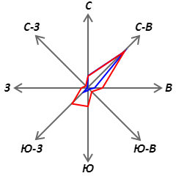

Рисунок 2.1. Роза ветров для г. Сусуман и прилегающей территории
по данным СНиП 2.01.01-82 «Строительная климатология и геофизика»

2.1.2. Рельеф, гидрография, инженерно-геологические условия
Территория Сусуманского городского округа характеризуется сложным гористым рельефом. Большую часть занимают Верхнеколымское нагорье и гряды хребта Черского – самой высокой горной системы Магаданской области (высота местами превышает 2000 метров). Кроме того, по гребням хребта проходит водораздел Колымы и Индигирки. Колыма – главная река округа, которая берёт здесь своё начало путём слияния Кулу и Аян-Юряха.
Горный, сильно расчлененный рельеф характеризуется повышенной сейсмичностью, практически повсеместным распространением многолетнемерзлых пород, значительной (высокой и средней) пораженностью физико-геологическими процессами, такими как: солифлюкция, наледеобразование, термокарст, криогенное пучение, криогенное растрескивание, термоэрозия, заболачивание.
Территория округа делится на три категории рельефа:
- высокогорье - горы альпинотипные с остроконечными вершинами, крутыми склонами, сильно расчлененные, с относительными превышениями рельефа до 1000 м и более. Мощность многолетнемерзлой толщи достигает 500 м, поэтому подземные воды, пригодные для водоснабжения, практически отсутствуют. Широко развиты гравитационные процессы – осыпи, обвалы, снежные лавины. Таким образом, высокогорье неблагоприятно для градостроительного освоения вследствие сильной расчлененности рельефа, абсолютных отметок поверхности свыше 1500 м, развития физико-геологических процессов, отсутствия источников водоснабжения;
- среднегорье - для него так же, как и для высокогорья, характерны: сильно-расчлененный рельеф с преобладающими отметками поверхности 1000-1800 м и относительными превышениями 600-1000 м, практически повсеместное распространение ММП, средняя и высокая пораженность ЭГП (осыпи, сели, лавины, солифлюкция, наледи, на отдельных участках карст). Данная категория рельефа, в целом, неблагоприятна для градостроительного освоения в связи с расчлененностью и значительными уклонами поверхности и опасных ЭГП. Благоприятные для строительства участки выположенных водоразделов, как правило, труднодоступны;
- предгорная равнина и межгорные впадины занимают территории пологих горных склонов на границе с низменностями или долинами рек и понижения между горными хребтами. Для них характерен полого-наклонный, холмисто-увалистый или холмисто-западинный рельеф с абсолютными отметками поверхности от 200-300 до 500-600 м, реже, более. С поверхности они слагаются мощной толщей, мощностью от первых десятков метров до 150 м и более, рыхлых четвертичных отложений, представленных делювиальными, ледниковыми, водно-ледниковыми, пролювиальными и озерно-аллювиальными образованиями – суглинками, песчано-гравийно-валунными, песками, супесями. На большей части территории грунты вечномерзлые, льдонасыщенные и при оттаивании могут давать неравномерные осадки.
Основная часть округа занята Верхнеколымским нагорьем. В пределах территории муниципального образования существует несколько равнинных участков, расположенных по долинам рр. Хинике, Берелех, Омулевка и Ясачная. На водоразделе Буркандьи (левый приток Берелеха) и Омулевки расположены водно-ледниковая межгорная равнина, высотой 900-1000 м, с крупными, до 10 км длиной, озёрами (Малык, Момон-тай, Уи, Дарпир), и высокогорные озёрно-болотные плато. В ледниковых долинах небольших хребтов Черге и Охандя есть множество ледниковых озёр. В долине Берелеха развиты многоярусная пойма и озёрно-болотные комплексы. Все горные реки принадлежат бассейну Колымы. Преобразования речных бассейнов, вызванные добычей россыпного золота, формируют в этом районе антропогенные ландшафты.
Аян-Юрях — река, левый исток Колымы (при слиянии с рекой Кулу и образуется Колыма). Длина реки составляет 237 км, площадь бассейна — 24,1 тыс. км². Исток реки находится на склонах Халканского хребта, далее Аян-Юрях течёт по Нерскому плоскогорью. Питание реки дождевое и снеговое. Река начинает замерзать в конце октября, освобождается ото льда лишь в конце мая. Климат в области течения реки суровый, снеговой покров может держаться до 9 месяцев. В верхнем течении река называется Аян-Петля. Считается, что название произошло от якутского Айанюрэх, что обозначает «река, по которой проходит дорога». Впервые название было нанесено на карту в 1929 году.
По водосбору верхнего течения р. Хинике (правый приток Аян-Юряха) создан охотничий заказник Хинике областного значения площадью 3 700 кв. км.
В верховьях р. Таскан (левый приток Колымы) на выходах карбонатных пород существует небольшой ботанический заказник Тасканский (31 га) для охраны реликтовых растительных сообществ.
Водоснабжение в муниципальном образовании ориентировано на открытые и подземные источники вод.
Территорию Сусуманского городского округа можно отнести к наиболее обеспеченным районам с практически неограниченными ресурсами поверхностных вод. Особенно территории, прилегающие к Колымскому водохранилищу и р. Колыме ниже него. Ресурсы поверхностных вод здесь даже в минимальный меженный период превышают 250 куб. м/сек., что может обеспечить водопотребление промузла с любым комплексом водоемких предприятий.
Подземные воды представляют собой ценнейший природный ресурс. Использование пресных подземных вод для водоснабжения имеет целый ряд преимуществ, обусловленных их защищенностью от загрязнения, стабильностью качества во времени, возможностью расположения водозаборов вблизи водопотребителя.
В большинстве поселков Сусуманского городского округа, в условиях развития многолетнемерзлых пород, когда большинство водотоков в зимнее время не имеют поверхностного стока, подземные воды являются не только альтернативным, но и единственным источником водоснабжения.
Территория Сусуманского городского округа расположена преимущественно в высокогорной местности. Здесь находятся наиболее высокие в Магаданской области экзарационные альпинотипные горы с абсолютными отметками поверхности свыше 1500 м над уровнем моря, и средние по высоте до 1200 м. эрозионные горы. Лишь небольшая часть территории находится в предгорных равнинах.
Характер рельефа и образующих его пород предопределяет такие физико-геологические процессы, как осыпи, обвалы, сели, лавины. А в результате того, что по всей территории округа распространенны многолетнемерзлые породы, широко развиты: солефлюкация, термокарст, криогенное пучение и растрескивание грунтов.
Высока сейсмическая активность. В основном она составляет 8-9 баллов. И лишь на незначительной части территории – 7 баллов.
В сейсмически активных зонах строительство должно вестись с соблюдением требований СНиП П-7-81. В районах распространения многолетнемерзлых пород строительство должно осуществляться в соответствии с требованиями СНиП 2.02.04-88.
В зависимости от температурного режима и литологического состава ММП, строительство может вестись по двум принципам. I принцип (сохранение грунтов в мерзлом состоянии) применяется при строительстве на низкотемпературных, сильно льдистых грунтах, которые при оттаивании дают значительные осадки, а при промерзании подвержены пучению. II принцип следует применять в районах островного распространения высокотемпературных мерзлых грунтов, скальных, крупно-обломочных пород. В этом случае осуществляется предварительная (допостроечная) оттайка грунтов. Допускается их оттаивание и в процессе строительства и эксплуатации зданий и сооружений.
Список населенных пунктов Сусуманского городского округа, расположенных в сейсмически опасных районах, с указанием расчетной сейсмической интенсивности в баллах шкалы М8К-64 для средних грунтовых условий, согласно ОСР-97, приведен в табл. 2.1. В таблице указана расчетная сейсмическая интенсивность для трех степеней сейсмической опасности:

Таблица 2.1. Расчетная сейсмическая интенсивность в населенных пунктах Сусуманского городского округа, по данным ОСР-97
№ | Поселения | Карты ОСР-97
 |  | А | В | С
1 | г. Сусуман | 8 | 8 | 10
2 | п. Кадыкчан | 8 | 9 | 10
3 | п. Аркагала | 8 | 9 | 10
4 | п. Беличан | 8 | 8 | 10
5 | п. Мальдяк | 8 | 9 | 10
6 | п. Большевик | 8 | 8 | 10
7 | п. Мяунджа | 8 | 9 | 10
8 | п. Кедровый | 8 | 9 | 10
9 | п. Усть-Хакчан | 9 | 9 | 10
10 | п. Холодный | 8 | 8 | 10
11 | п. Широкий | 8 | 9 | 10
12 | п. Буркандья | 8 | 9 | 10
13 | п. Ударник | 8 | 9 | 10
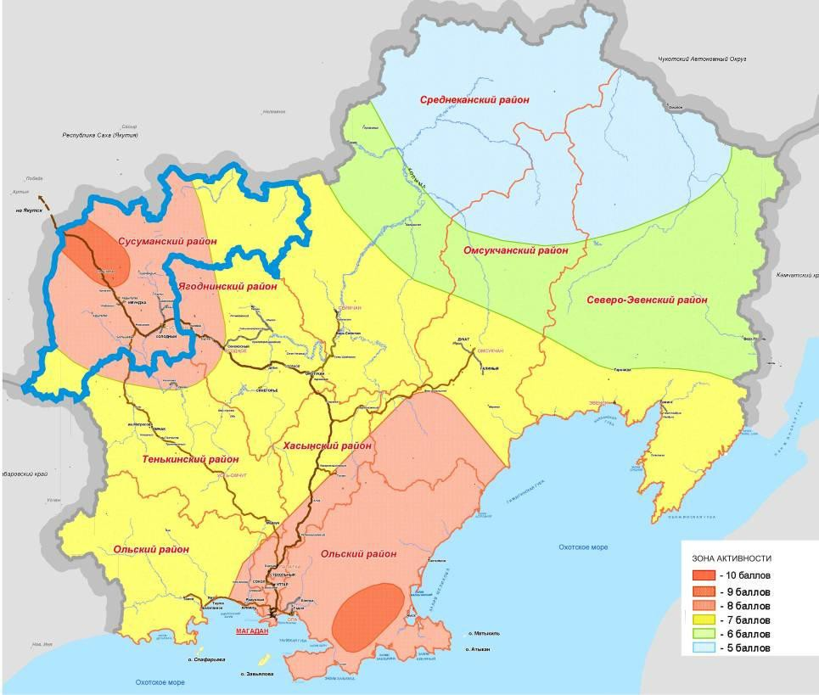
Рисунок 2.2. Схема зон сейсмической активности Магаданской области

2.1.3. Почвы, растительный и животный мир
Согласно почвенно-географическому районированию страны рассматриваемая территория относится к Восточно-Сибирской мерзлотно-таежной почвенно-климатической области.
Распределение типов почв в Сусуманском городском округе подчинено вертикальной и широтной зональности. Почва, как и климат, а вслед за ними и растительность тесно связаны с географическим положением территории и рельефом, а также несет черты своеобразия, присущие только этому региону.
Почвы горных территорий занимают 75% из всех почв и характеризуются сочетанием горно-тундровых почв каменистых россыпей. Горно-тундровые почвы имеют укороченный профиль и представлены торфянисто-глеевыми, подбурами и каменистыми многоугольниками в зоне горных тундр. В зоне горной тайги преобладают горные подзолистые, подбуры, мерзлотно-таежные. Почвы характеризуются ощебненностью всего профиля.
Болотно-мерзлотные почвы встречаются по всей территории округа под северо-таежными осоко-моховыми, редкостойными кустарниковыми лиственничниками на безлесых кустарничковых кочкарных и бугристых болотах, часто в сочетании и комплексах с другими почвами. Они формируются в условиях избыточного увлажнения, на пониженных элементах рельефа, на равнинных террасах, плоских поверхностях увалов, нижних частях склонов и шлейфов, отличающихся затрудненным поверхностным и внутрипочвенным дренажом.
К типу болотных относятся почвы, в которых торфяной слой более 30 см. В зависимости от растительного состава торфа и водного питания они подразделяются на подтипы: сфагновые (верховые), сфагново-торфяные (травяные) и низинные (травяные). По мощности торфа подразделяются на торфяно-глеевые, когда горизонт торфа не менее 30 см, но и не более 50 см, и на торфяные, когда мощность торфяного слоя не более 50 см. Плотная водоупорная мерзлота залегает летом на глубине 40-70 см. Почвенному профилю свойственны холодность, переувлажнение, постоянный мерзлотный водоупор.
Большое влияние на почвообразовательные процессы данной территории оказывают многолетняя мерзлота и климат. Более семи месяцев в году почвы образуют сплошную мёрзлую массу. В летние месяцы поверхностный слой оттаивает на небольшую глубину: под моховой растительностью — 30—40 см, под торфом — до 50 см, под кустарниковыми зарослями — 70—120 см. На глубину оттайки почв также влияет их механический состав (глина, галька, песок) и рельеф. Распаханные, хорошо обработанные почвы оттаивают на глубину вдвое большую.
Многолетняя мерзлота сильно влияет на температурный режим почв. Так, в июле в температура на поверхности почвы +23°С...+28°С, а на глубине 15 см стабильно +6°С...+10°С. Такое различие затрудняет рост и развитие растений, жизнедеятельность микроорганизмов, способствующих образованию перегноя. Близкое к поверхности расположение мёрзлого грунта ведет к заболачиванию равнин, развитию кочковатости, ограничивает видовой состав растений. Большинство почв обладает малой мощностью, большой кислотностью, недостатком минеральных и органических веществ. Отмечено и положительное влияние многолетней мерзлоты. Она способствует усилению процессов выветривания горных пород и сохранению влаги в почве, ослабляет воздействие засухи. Влага из медленно оттаивающего грунта по капиллярам поднимается вверх к корням растений и используется ими на протяжении всего вегетационного периода.
На щебнистых породах образуются горно-тундровые почвы нагорий и их склонов, перегноя в них практически нет, растительность скудная, с полуразложившимися остатками трав и мхов. В тундровой зоне преобладают болотные и торфяно-болотные почвы, почвообразовательные процессы в них идут слабо, образование перегноя ограничивается избытком холодной воды, толщина почвенного покрова 10–30 см. Под лесами речных долин распространены мерзлотно-таёжные и слабооподзоленные почвы, по механическому составу они глинистые и суглинистые, незначительные осадки, большое колебание суточных температур отражаются на почвообразовательных процессах. Мощность почв достигает 30— 35 см. Содержание перегноя, соединений калия и фосфора очень мало. Горизонт А (горизонт вымывания) состоит из грубых, слаборазложившихся остатков растений. Сельскохозяйственное освоение мерзлотно-таёжных почв требует максимального сохранения верхнего горизонта с внесением большого количества удобрений.
К общим процессам, негативно влияющим на плодородие почв и снижение их качества в условиях региона, можно отнести следующие факторы: наличие водной и ветровой эрозии; термокарстовые явления; вторичное мерзлотное заболачивание; подтопление, затопление; переуплотнение почв; дегумификация; кислотность; зарастание кустарником и лесом; техногенное нарушение земель предприятиями. Все почвы Сусуманского городского округа при освоении и использовании в сельскохозяйственном производстве нуждаются в известковании и систематическом внесении удобрений.
Таким образом, суровые и специфические условия почвообразования в округе, приводят к тому, что почвообразовательные процессы протекают медленно и с малоемким биологическим круговоротом. Основные типы почв тундровой, таёжной зон обладают низким потенциальным плодородием. Земельный дефицит вынуждает осваивать помимо пойменных, подзолистых, таёжно-мерзлотных почв также торфяно-глеевые избыточно увлажненные почвы, которые требуют больших капиталовложений.
Горный рельеф Сусуманского городского округа, разнообразие почвенных условий обуславливают разнообразие типов условий местопроизрастания и типов леса. Ясно выражена вертикальная зональность расположения растительности. На пойменных террасах, островах и в нижних частях склонов солнечных экспозиций формируются смешанные хвойно-лиственные леса высокопроизводительных типов леса. Высокие пойменные террасы, нижние и средние части склонов южной экспозиции занимают лиственничники среднепризводительных типов леса. Склоны водоразделов, невысокие горы и водоразделы покрыты редкостойными лиственничными насаждениями и рединами низкопроизводительных групп типов леса. По водосборным лощинам, на перегибах склонов с повышенным грунтовым увлажнением встречаются лиственничники с густым подлеском из ольхи кустарниковой.
С высотой пояс редколесий изреживается. В подгольцовой зоне распространены стланиковые редины, переходящие в заросли кедрового стланика. Участки крутых склонов заняты рединами скального типа. Граница леса проходит на высоте 600-900 метров, в зависимости от местных климатических условий. Выше отметки 1200 метров располагается пояс горных тундр. Обычны лишайниковые и мохово-кустарничковые тундры с отдельными кустарниками. Самый верхний – гольцовый пояс. Массивы болот и марей расположены по долинам рек. По долинам малых рек и ручьев распространены заросли кустарниковых берез. В защищенных от ветра местах растут лиственничные леса и заросли кедрового стланика. На открытых участках сильные господствующие ветры нередко придают кронам деревьев флагообразную форму.
Основной лесообразующей породой округа является лиственница. Она представлена двумя видами: охотской и Кояндера. Лиственница охотская распространена на южных склонах Колымского нагорья. Лиственница Кояндера, отличающаяся высокой холодоустойчивостью, распространена в районах с резко континентальным климатом, в бассейне реки Колымы. Лиственница — непревзойдённая по морозоустойчивости и самая светолюбивая хвойная древесная порода. На вечномёрзлых грунтах, оттаивающих на незначительную глубину летом, произрастает только лиственница, образуя прекрасный высокоствольный древостой. Мощная корневая система делает её ветроустойчивой. В благоприятных условиях лиственница растёт до 500 лет и более. Она может иметь высоту до 40 м и диаметр до 100 см. Лиственница широко используется при строительстве домов, мостов, дамб. Её древесина, благодаря высокой плотности, смолистости и поверхностному ослизнению, хорошо противостоит гниению.
По долинам рек, в местах, где мерзлота находится на большой глубине, растут тополёво-чозениевые леса с подлеском из кустарниковых ив. Они растут в поймах рек, сложенных песчано-галечными отложениями. В подлеске кроме ивы растут берёза Миддендорфа, ольха, черёмуха, смородина, можжевельник, малина и т. д. Нередко можно встретить рябину бузинолистную, смородину, шиповник, жимолость, бруснику, морошку. Широко распространён кедровый стланик.
Кедровый стланик — вечнозелёное дерево семейства кедровой сосны. Наиболее обширные площади, занятые кедровым стлаником, располагаются по склонам гор. Представлен он двумя формами. Наиболее часто встречается стланик чашеподобный с дугообразно изогнутыми стволами высотой до 4 м. Не менее распространён стланик стелющийся приземлённой формы. Его стволы достигают 7 м, а отдельные ползучие укоренившиеся ветки достигают 17 м в длину при диаметре у основания 25 см. Имеются и другие формы кедрового стланика. Стланик хорошо приспособлен к сильным ветрам и морозам. Осенью ветви ложатся на землю, а весной, распрямляясь, образуют труднопроходимые заросли. Начинает плодоносить в возрасте около 20 лет. Шишки созревают на второй год. Древесина используется как топливо.

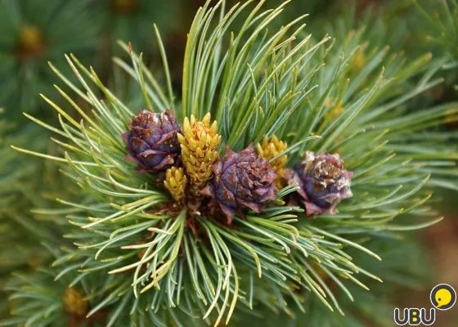

Тополь душистый — типичный представитель смешанных пойменных лесов. Имеет мощную корневую систему, поэтому растёт в зоне таликов. В высоту вырастает до 30 м при диаметре ствола более 100 см. Встречаются экземпляры, которым более 230 лет. Чутко реагирует на изменение уровня грунтовых вод. С их понижением тополь начинает отмирать. Отмирание длится многие годы. В хозяйстве используется для строительства домов и лодок-долблёнок, а также как топливо.
Чозения растёт обычно там же, где и тополь. Ствол достигает 30 см в диаметре при высоте 20 м. Ветви крупные и хрупкие. Редко доживает до 120 лет. Отмирание начинается в 60—70 лет. Падая на землю, быстро сгнивает. Используется как топливо.
Животный мир Сусуманского городского округа в основном представлен видами северотаёжной фауной, такими как средняя и крупная бурозубки, заяц-беляк, северная пищуха, белка обыкновенная и белка-летяга, красная и красно-серая полёвки, полёвка экономка, из хищников – волк, росомаха, лисица, бурый медведь, соболь, горностай, а из копытных – снежный баран, лось и дикий северный олень. Обычен беренгийский суслик, а из интродуцентов - норка американская.

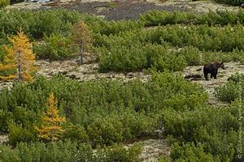

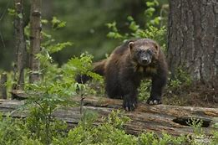

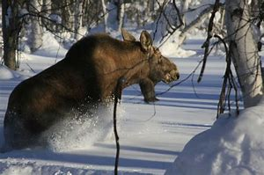

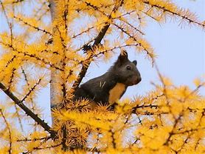

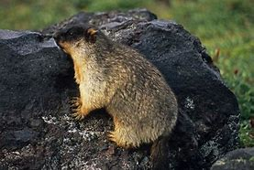

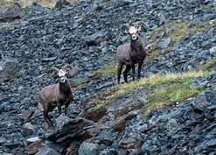

Видовой состав зимующих в округе птиц беден и составляет порядка 25 видов, в основном представителей бореальной фауны (тетеревиные, совы, дятлы, врановые, синицы, некоторые вьюрковые, поползневые и другие).

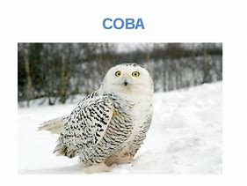

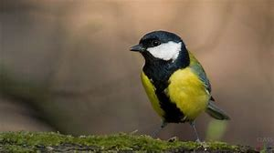

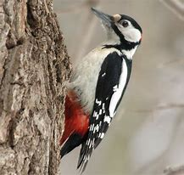

Из водоплавающей дичи наиболее обычны на гнездовье шилохвость, свиязь, кряква, чирок-свистунок, каменушка, большой и средний крохали, гоголь, морская и хохлатая чернети. Из куликов – бекас, большой улит, фифи, черныш и некоторые другие. Гнездовых стаций для водоплавающей и болотной дичи на территории округа крайне мало в силу вышеуказанных гидрографических особенностей, и его территория, как и практически вся территория Магаданской области, является в основном транзитной для большинства видов водоплавающей и болотной дичи.

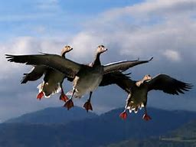

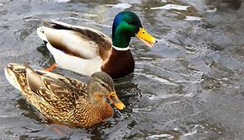

Видовой состав мигрирующих птиц насчитывает 36 видов. Из крупных водоплавающих это тундровый и таёжный гуменники, белолобый гусь.
В зимнее время из хищных птиц на территории округа обычны белая сова, перепелятник, ястребиная сова, а в летний период - дербник, чеглок.
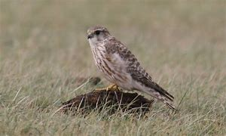

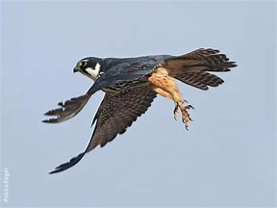
Обычными представителями чайковых на реках и озёрах являются речная крачка, серебристая и сизая чайки.
В реках и озёрах характерны хариус, чукучан, гальян, обитает валёк из семейства сиговых.
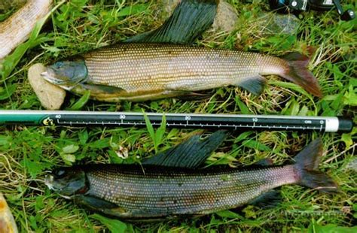

Среди птиц на территории округа встречаются вальдшнеп, лебедь-кликун, малый лебедь, чёрная казарка, гусь пискулька, скопа, орлан-белохвост, беркут, кречет, сапсан, тетеревятник, пустельга, мохноногий сыч, бородатая неясыть, пустельга, серый сорокопут, клоктун, луток, охотский улит.
Из редких залётных видов встречаются клёст-еловик и некоторые другие птицы.

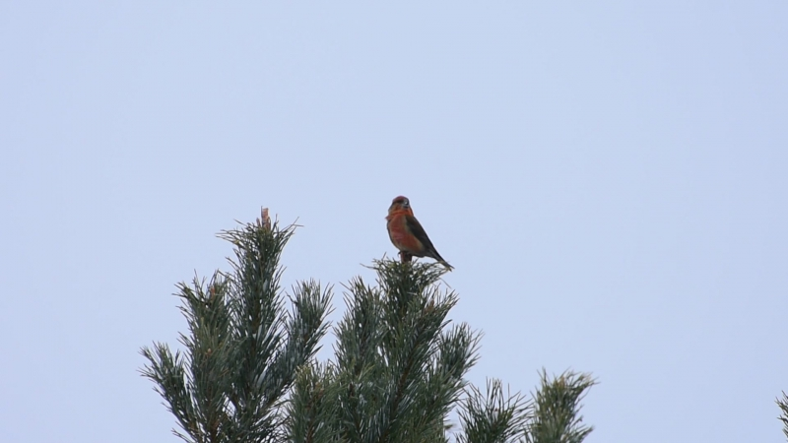

Из млекопитающих – камчатский (черношапочный) сурок, речная выдра, рысь.

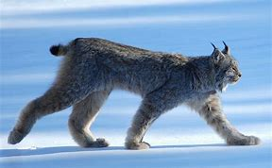

На территории вовсе нет пресмыкающихся, а из земноводных достоверно известно обитание только сибирского углозуба.

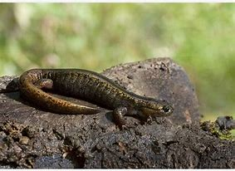

2.1.4. Минеральные ресурсы
Основной минерально-сырьевой потенциал развития Сусуманского городского округа - это находящиеся на его территории месторождения рассыпного золота. Полезные ископаемые представлены золотом, оловом, углём (Аркагалинское месторождение), строительными материалами (камень, кирпично-керамическое сырьё, песчано-гравийная смесь). Округ перспективен для выявления месторождений карбонатного сырья для производства строительной извести, гипса, облицовочного камня. На территории Сусуманского городского округа разведано 10 месторождений общераспространенных полезных ископаемых, представленных строительными материалами (строительный камень, песчано-гравийная смесь, керамзитовое сырье) и торфом.
Перспективы Сусуманского городского округа связаны как с сохранением на прежнем уровне россыпной золотодобычи, так и с поиском и вовлечением в эксплуатацию большеобъёмных рудных объектов.

2.1.5. Рекреационные ресурсы и условия для развития туризма
Своеобразная природа территории Сусуманского городского округа является ее важным ресурсом туристско-рекреационного характера. Горы, множество рек и озер, водопады, минеральные источники, растительный и животный мир, а также памятники далекого и недавнего прошлого, связанного с освоением северо-востока страны, составляют основу для развития систем отдыха, лечения и различных форм туризма.
Территория городского округа относится к Верхнеколымской рекреационной зоне, занимающей северо-западную часть Магаданской области, и полностью охватывает Верхнеколымское нагорье, северные склоны Охотско-Колымского водораздела, хребет Черского и его отроги. В пределах Верхнеколымской зоны выделяется Черская туристская подзона, в нее входят наиболее высокие (более 2300 м) хребты и массивы отрогов хребта Черского – Охандя, Черге, Ненгеджек, Туоннах, а также хребты Большой и Маленький Аннгачак. Туристские маршруты здесь достигают 5А категории сложности. Это поистине «жемчужина» спортивного и горного туризма.
На территории округа много привлекательных мест: каньоны, скальные амфитеатры и множество других, что, безусловно, способствует развитию пешего, конного, лыжного, спортивно-охотничьего, рыболовного, геологического и многих других видов туризма. Наряду с традиционными формами туризма в последние годы развиваются специфические виды. Например, так называемый «промышленный» туризм, когда объектами экскурсий становятся использованные полигоны золотодобычи, старые шахты, фабрики и другие уже неработающие предприятия, представляющие профессионально-исторический интерес для отдельной категории экскурсантов. Эти же старые промышленные предприятия и обычно привязанные к ним лагеря репрессированных являются объектами специальных исторических туров, проливающих свет на недоступные ранее тайны колымской истории.
Лесные ландшафты Сусуманского городского округа привлекательны прежде всего своими охотничьими угодьями, местами традиционного сбора грибов и ягод. Охота на диких животных, боровую и водоплавающую дичь, рыбалка на живописных реках.
На сегодня можно выделить следующие популярные туристические маршруты, некоторые из которых относятся к категории экстремальных:
- Гора Морджот (маршрут 1). Пешелыжный маршрут: гора Сусуман - река Талон или Морджот - гора Морджот (25 км). Одна из наиболее высоких вершин Верхнеколымского нагорья (2127 метров) является объектом восхождений сусуманцев. Она хорошо видна из города и с трассы. На подходах - интересная наледь, небольшие водопады. Склоны горы осыпные, вверху скалистые.
- Пик Черге. Пешеходный маршрут: 38-й км буркандьинской дороги - река Правый Табога - ручей Ашим - пик Черге (35 км). Выдающаяся вершина хребта Черге высотой 2234 метров расположена в верховьях реки Сахынья, среди ледниковых озер. Живописная, скалистая, она является объектом альпинистских восхождений (2А - 4Б в зависимости от траверса количества башен).
- Хребет Черге. Пешеходный маршрут: поселок Мальдяк - река Левый Табога - озеро Вилор - ручей Ашим - пик Черге - перевал Скалистый Стол (2А) - река Сахынья - перевал Рыбак - ручей Висячий - озеро Сылгар - озеро Тобындя - озеро Малык - поселок Буркандья (135 км, 2 к.с.). Хребет с альпийским обликом интересен для туристских маршрутов. Красивы долинные озера, хорошо сохранившиеся кары с отвесными стенами. На пути встречается уникальный кар Трех Озер, пик Казанли - высшая точка хребта, живописная долина реки Сахынья с десятком озер.
- Гора Казанли. Высшая точка хребта Черге (2274 метров), расположенная в верховьях реки Мылга, доступна из долины ее озерного притока по осыпным склонам и скалистому гребню (1Б). Гора названа в честь Д. Н. Казанли, самого молодого участника Первой Колымской экспедиции Ю. А. Билибина. Он являлся создателем геодезической сети Колымского края, организатором первой метеостанции будущего г. Магадана, магнитной станции, гидрологических измерений на Колыме. Был репрессирован.
- Озеро Малык. Самое крупное озеро в хребте Черге и Охандя. Расположенное между горными массивами в сквозной долине, оно имеет ледниковое происхождение. Над ним возвышаются высокие вершины. Пользуется большой популярностью среди рыбаков, туристов. К нему от поселка Буркандья ведет лесная дорога (около 25 км), доступная для машин высокой проходимости.
- Хребет Охандя. Пешеходный маршрут: поселок Буркандья - озеро Магдалычан - река Охандя - озеро Юг - река Омулевка - озеро Момонтай - озеро Малык - поселок Буркандья (195 км, 2 к.с.). Кругосветка включает крупнейшие озера хребта, горный участок в верховьях реки Оханди с наиболее высокой вершиной (2337 метров) и перевалами 1А к.с. В живописных, мало посещаемых горах можно наблюдать диких животных - лосей, снежных баранов, бурых медведей. В реках и озерах хорошо ловится хариус.
- Гора Трушкова. Гора высотой 1844 метра является господствующей в Палеозойском хребте (Омулевское поднятие). Подходы возможны от озера Урультун по реке Уочат (20 км) или от реки Омулевка (25 км). Склоны вершины осыпные, скальные (1Б). Гора названа в честь Ю. И. Трушкова, одного из первых геологов Колымы. Он был начальником ряда партий Верхнеколымской экспедиции и Северного горнопромышленного управления, начальником Нерского разведрайона. Более 10 лет руководил отделом россыпных разведок ГРУ Дальстроя. Последние годы работал в Якутском институте геологии. Доктор геологоминералогических наук. Район вершины и всего Палеозойского хребта - объекты первого геологического исследования Омулевской партии под руководством Ю. Н. Трушкова.
- Омулевский каньон. Каньон - природный памятник Магаданской области. Он расположен на реке Омулевка ниже устья реки Момонтай. Мощный водный поток бьется в отвесных стенах узкого коридора, где гремит несколько порогов, сложных для прохождения. Здесь впадают притоки Каньон, Казбек, Разрез, Пропасть, текущие в каньонах-щелях. Ниже на реке встречаются живописные берега, небольшие пороги. Добраться можно вертолетом из города Сусумана (130 км).
- Сплав по реке Аян-Юрях. Водный маршрут: устье реки Эмтегей - река Аян-Юрях - Аянский мост (55 км). Подъезд по Хандыгской трассе от поселка Кадыкчан (40 км). Аян-Юрях - один из истоков Колымы, является крупной рекой Колымского края. Начинается на южной окраине хребта Тас-Кыстабыт. Река многоводная, пригодная для сплава от устья реки Бячела. Красивы ее лесистые берега, сверкающая на солнце гладь воды. При сплаве следует быть осторожным у прижимных берегов с завалами принесенных в паводок деревьев. Об Аян-Юряхе как транспортном пути казаков пишет С. В. Обручев в книге «Колымская землица».
- Сплав по реке Хинике (Аян-Юряхская). Водный маршрут: устье реки Онкачан - река Хинике - Аянский мост (136 км, 2 к.с.). Подъезд от нежилого поселка им. Расковой по лесной дороге (35 км). Хинике рождается на водоразделе с рекой Кулу, в горах, где ледники создали живописные троговые долины с многочисленными озерами. На сплавном участке река имеет равнинный характер. Украшением плавания является уникальный каньон “Восьмерка” с двумя порогами (высота валов 0,7 м). Второй участок сплава - река Аян-Юрях.

2.1.6. Объекты культурного наследия на территории муниципального образования
Сусуманский городской округ обладает уникальным сочетанием различных природных комплексов, своеобразной флорой и фауной.
Система охраняемых природных территорий, составляющих природоохранный каркас Магаданской области, делится на 4 группы:
1. Особо охраняемые эталонные и уникальные природные комплексы, имеющие особое научное значение и обеспечивающие сохранение в естественном состоянии типичных и редких ландшафтов. К ним относятся заповедники, заказники, национальные парки и памятники природы.
2. Охраняемые территории, имеющие особое культурно-историческое значение ввиду размещения на них археологических, исторических и мемориальных объектов: раскопок древних стоянок, памятников землепроходцам, первым исследователям и геологам, мест с известными и частично сохранившимися объектами ГУЛАГа и т. п.
3. Этнические территории, имеющие щадящий режим природопользования и обеспечивающие сохранение национальной культуры и уклада жизни малочисленных коренных народов Севера в местах их исторического проживания (территория традиционного природопользования).
4. Нормативные территории, расположенные вне зон, имеющих научную или культурную ценность, и обеспечивающие экологическое качество окружающей среды и рациональное использование природных ресурсов. К ним относятся леса I группы, все особо защищенные участки леса, территории водоохранных и береговых зон, запретные полосы лесов, защищающие нерестилища ценных пород рыб, охотничьи угодья.
Земли особо охраняемых природных территорий в Сусуманском городском округе:
1. Памятник природы регионального значения «Тасканский». Памятник природы расположен в Северо-Восточной части округа в верховье р. Таскана и долина ручья Весёлого. Памятник природы создан с целью сохранения флоры. Природные особенности ООПТ: Типичная растительность на выходах известняков и редкие реликтовые сообщества в долине реки Таскан с участием горькуши Шангина, ковылька монгольского (единственный пункт на Северо-Востоке России), осоки редкоцветной. Площадь ООПТ составляет 31,0 га.
2. Памятник природы регионального значения «Омулевский». Памятник природы расположен в верховьях р. Омулевка. Памятник природы создан с целью сохранения флоры. Перечень основных объектов охраны: опорный разрез. Природные особенности ООПТ: Естественное обнажение карбонато-терригенных пород с фауной в борту долины руч. Мирный. Международной стратиграфической комиссией разрез отнесен к высшей категории международных опорных разрезов. Площадь ООПТ составляет 29 Га.
3. Государственный природный заказник регионального значения «Хинике». На севере ООПТ расположен Канский хребет, на юге Берэнджинский хребет. Расстояние от границы ООПТ до ближайшего населенного пункта п.Мяунджа равно – 90 км, до аэропорта в городе Сусумане расстояние – 110 км. Какая либо дорога до ООПТ или железнодорожное сообщение отсутствует. Граница заказника берет начало с ключа Солевой, по правому берегу идет вниз по течению ключа, впадающего в ручей Онкачан. Далее граница проходит по правому берегу ручья Онкачан до слияния с рекой Хинике. Отсюда граница переходит на левый берег р. Хинике и идет вверх по течению до слияния с р. Мандычен. Далее граница идет по левому берегу реки Мандычен до слияния с рекой Левый Мандычен, отсюда граница по левому берегу реки Левый Мандычен переходит на административную границу Республики Саха (Якутия) и идет в юго-западном направлении до административной границы Республики Саха (Якутия). Далее идет по границе Хабаровского края, Тенькинского городского округа Магаданской области и возвращается в исходную точку. Заказник создан с целью охраны и воспроизводства диких зверей и птиц, проведения комплекса биотехнических мероприятий, направленных на увеличение их численности. Перечень основных объектов охраны: все промысловые виды животных. Площадь ООПТ составляет 370 000 Га.
На территории Сусуманского городского находится 8 памятников археологии. 4 из них расположены недалеко от озера Момонтай. Остальные – вблизи поселков Ударник и Широкий. Другие памятники представляют собой точечные объекты (могилы, монументы и прочие).
Объекты археологического наследия установлены приказом отдела по охране объектов культурного наследия правительства Магаданской области от 14 апреля 2017 года № 11 «О включении выявленных объектов археологического наследия в Перечень выявленных объектов культурного наследия, расположенных на территории Магаданской области» и представлены в таблице:
Объекты археологического наследия на территории Сусуманского городского округа.
№ п/п | Наименование | Датировка | Местоположение
1 | 2 | 3 | 4
1 | Перевальная, стоянка, (культурный слой) | неолит | Перевал с Кунтека на оз. Дарпир
2 | Момонтай, стоянка | I тыс. до н.э. | Западный берег оз. Момонтай, на террасе в 600 м к югу от домика рыбака у дороги
3 | Придорожная, стоянка | III тыс. до н.э. | Левый берег р. Хатакчан в устье
4 | Хатаккчан, стоянка | II тыс. до н.э. | Левый берег руч. Солнечный в 1500 м. от устья.
5 | Солнечная, стоянка | II тыс.лет. до н.э. | Мыс в восточной части оз. Малык
6 | Уи, стоянка | IV тыс.лет. до н.э. | Правый берег р. Хевканда, в 800 м. восточнее моста через р. Хевканда (дорога Сусуман-Буркандья).
7 | Хевканда, стоянка | I тыс.лет. до н.э. | Западный берег оз. Момонтай, на террасе в 50 км. от домика рыбака у дороги.
8 | Зима, стоянка | V тыс.лет. до н.э. | Приустьевый мыс при впадении р. Зима в оз. Момонтай
Объекты культурного наследия регионального значения
1 | Памятник военным летчикам,  погибшим во время Великой  Отечественной войны  20 ноября 1942 г. | 1949 год | Сусуманский городской округ, 745 км федеральной автомобильной дороги «Колыма».

3. Образование
На территории округа функционируют два учреждения дополнительного образования в сфере культуры – МБУ «Детская школа искусств г. Сусумана», МБУ дополнительного образования «Дом детского творчества» МО «Сусуманский городской округ».
Дополнительное образование в округе представлено Домом детского творчества и Станцией юных техников.
Кроме учреждений дополнительного образования занятость детей во внеурочное время обеспечивают общеобразовательные организации через организацию работы кружков и секций в самих учреждениях.

Среднее профессиональное образование в округе представлено Государственным бюджетным профессиональным образовательным учреждением «Сусуманский профессиональный лицей». Лицеем реализуется 13 образовательных программ профессиональной подготовки и переподготовки (курсовое обучение), в том числе работодателей и работников по вопросам охраны труда. Ведется спортивная и культурная работа. Учащиеся принимают участие в областных и окружных соревнованиях.

4. Здравоохранение и социальное обеспечение
Ключевыми задачами деятельности учреждений сферы здравоохранения Сусуманского городского округа были и остаются: улучшение состояния здоровья, снижение заболеваемости и увеличение продолжительности жизни населения, повышение качества и обеспечение доступности медицинской помощи.
Первичная медико-санитарная помощь и отдельные виды специализированной помощи в амбулаторно-поликлинических, стационарно-поликлинических и больничных учреждениях, скорая медицинская помощь (за исключением санитарно-авиационной), медицинская помощь женщинам в период беременности, во время и после родов предоставляется работниками Магаданского областного государственного бюджетного учреждения здравоохранения «Сусуманская районная больница», подведомственного Минздраву Магаданской области.
Общая численность работающих на 01.01.2021 года в системе здравоохранения Сусуманского городского округа - 297 человек, в том числе 44 врача, 109 среднего медицинского персонала, 51 младшего медицинского работника и 92 прочего. Врачебные рабочие места оснащены необходимым компьютерным оборудованием для ведения электронной карты пациента. Минздравом Магаданской области регулярно проводятся мероприятия по привлечению врачей в Сусуманскую районную больницу из центральных районов страны. В 2021 году на постоянную работу прибыло 2 врача (1терапевт, 1 хирург) и 1 работник среднего медицинского персонала.
В больнице насчитывается 43 коек, из них 38 коек – круглосуточный стационар, 5 коек – стационар дневного пребывания.
С целью раннего выявления, профилактики и лечения социально-значимых заболеваний ежегодно проводится диспансеризация взрослого и детского населения. В целях оказания медицинской помощи «узкими специалистами» несколько раз в год осуществляется выезд бригады врачей специалистов Магаданской областной больницы и областной детской больницы на территорию муниципального образования. Врачи выездных бригад проводят медицинские осмотры детей и взрослых, принимают участие в проведении диспансеризации работающих граждан и ведут прием населения.
В качестве противоэпидемических мероприятий проводится вакцинация населения прививками против гриппа, осуществляется прививочная компания в рамках Национального календаря профилактических прививок, а также осуществляется дополнительная иммунизация населения.
С целью совершенствования системы укрепления здоровья учащихся и воспитанников образовательных организаций на территории округа действует муниципальная программа «Здоровье обучающихся и воспитанников в Сусуманском городском округе на 2021-2022 годы» (утв. постановлением администрации Сусуманского городского округа от 14.08.2017 г. № 448).
Задачи программы:
- широкое внедрение здоровьесберегающих технологий в образовательный процесс;
- привлечение общественности к решению вопросов охраны и укрепления здоровья детей и подростков Сусуманского городского округа;
- реализация программ здоровьесбережения в образовательных учреждениях городского округа;
- создание благоприятных условий для оздоровления детей и подростков Сусуманского городского округа;
- улучшение состояния здоровья детей и подростков Сусуманского городского округа.
В округе остро ощущается дефицит участковых врачей (терапевтов, педиатров, врачей общей практики) и работников среднего медицинского персонала.

5.Социальная защита населения
Основными целями социальной политики является создание условий для постепенного повышения уровня жизни малообеспеченных категорий населения за счет проведения мероприятий по их социальной поддержке, реализация государственных социальных гарантий предусмотренных законодательством Российской Федерации и Магаданской области, а также обеспечение социальных гарантий, доступности социальных услуг, предоставляемых социально незащищенным категориям населения, в том числе пожилым гражданам, инвалидам, малообеспеченным и неполным семьям с детьми, детям, оставшимся без попечения родителей, внедрение новых технологий социального обслуживания и улучшение их качества, повышение эффективности социальной помощи населению за счет усиления ее адресности.
Социальное обслуживание населения округа осуществляет Магаданское областное государственное казенное учреждение социальной поддержки и социального обслуживания населения «Сусуманский социальный центр», расположенный по адресу: 686314, Магаданская область, Сусуманский городской округ, город Сусуман, улица Ленина, дом 31. Функции по опеке и попечительству в отношении несовершеннолетних лиц осуществляет Комитет по образованию администрации Сусуманского городского округа Магаданской области, расположенный по адресу: 686314, Магаданская область, город Сусуман, ул. Советская, 17.
С целью оказания дополнительной социальной поддержки в Сусуманском городском округе существуют следующие общественные организации:
- Станичное казачье общество «Сусуман», которое относится к Уссурийскому казачьему войску. Станичное казачье общество «Сусуман» сотрудничает с ОтдМВД по Сусуманскому району, участвует в охране общественного порядка. Для этих целей создана добровольная народная дружина «Казачья застава».
- Сусуманский районный общественный благотворительный фонд содействия семье, защиты материнства и детства «Мама» создан в 2007 году. В Совет Фонда вошли женщины, занимающие активную жизненную позицию. Их профессиональная деятельность в сочетании с активными жизненными принципами и желанием помогать людям дали возможность объединить усилия и работать в полном взаимодействии с муниципальными органами власти, учреждениями социальной сферы, учреждениями образования и культуры, органами системы профилактики правонарушений несовершеннолетних.
- Региональное общественное движение «Колымское братство», созданное на основе уникального явления, сложившегося в Магаданской области со времен первопроходцев: взаимоуважение, взаимопомощь, дружба и поддержка людей разных национальностей, политических взглядов и вероисповедания, чувство любви к территории и ответственности за её настоящее и будущее.
С целью улучшения жилищных условий молодых семей на территории округа действует муниципальная программа «Обеспечение жильем молодых семей в Сусуманском городском округе на 2021-2023 годы» (утв. постановлением администрации Сусуманского городского округа от 28.09.2017 № 545). Задачей программы является предоставление поддержки в решении жилищной проблемы молодым семьям, признанным в установленном порядке, нуждающимися в улучшении жилищных условий.

6. Физическая культура и спорт
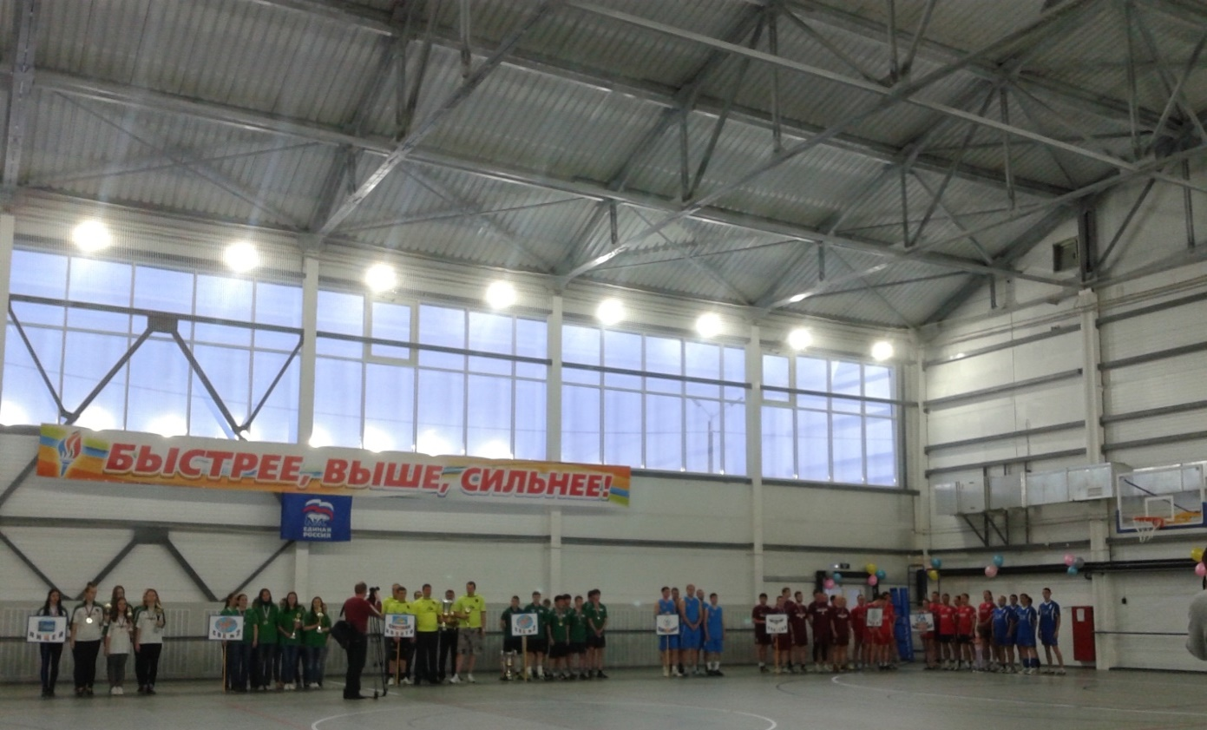

Деятельность органов местного самоуправления Сусуманского городского округа в области физической культуры, спорта, туризма и молодежной политики направлена на создание условий для развития физической культуры и спорта для всех категорий населения, развитие детско-юношеского спорта и спорта высших достижений, реализацию государственной молодежной политики, духовно-нравственное и военно-патриотическое воспитание молодежи, а также развитие туризма.
В целях создания условий для занятий граждан физической культурой и спортом и внедрения здорового образа жизни как средство оздоровления и реабилитации населения, разработана и утверждена муниципальная программа «Развитие физической культуры и спорта в Сусуманском городском округе на 2021-2023 годы» (утв. постановлением администрации Сусуманского городского округа от 28 сентября 2017 г. №544).
Программа решает следующие задачи:
- повышение интереса жителей к регулярным занятиям массовым спортом;
- развитие инфраструктуры для занятий массовым спортом;
- развитие материально-технической базы для подготовки спортивного резерва;
-создание и внедрение в процесс эффективной системы физического воспитания, ориентированной на особенность развития детей и подростков.
На протяжении последних лет у населения округа возрастает интерес к активным занятиям физической культурой и спортом. Этому способствует укрепление материально-технической базы, приезд молодых тренеров, важным событием стало завершение строительства в г. Сусумане физкультурно-оздоровительного комплекса.

7. Культурно-бытовое обслуживание
Государственная политика в сфере культуры направлена на развитие и реализацию культурного и духовного потенциала каждой личности и общества в целом. По мере развития личности растут потребности в ее культурно-творческом самовыражении, освоении накопленных обществом культурных и духовных ценностей. Необходимость в удовлетворении этих потребностей требует адекватного развития сферы культуры в целом и ее отдельных отраслей.
Создание условий по организации досуга, формированию духовно развитого, социально активного гражданина нашего общества являются приоритетными направлениями в работе учреждений культуры.
В учреждениях культуры Сусуманского городского округа функционирует 27 клубных формирований (коллективы, студии, кружки любительского художественного творчества, любительские объединения, клубы по интересам) в которых занимается 547 человек.
На территории Сусуманского городского округа представлены следующие учреждения культуры:
- муниципальное бюджетное учреждение «Районный Центр досуга и народного творчества», г. Сусуман;
- муниципальное бюджетное учреждение «Дом культуры п. Мяунджа»;
Библиотеки округа представлены одним муниципальным учреждением культуры Муниципальное бюджетное учреждение «Централизованная библиотечная система», которая включает в себя 3 структурных подразделения.
Основными приоритетами развития культуры в Магаданской области и Сусуманском городском округе являются:
- обеспечение максимальной доступности для граждан культурных благ и образования в сфере культуры и искусства;
- создание условий для повышения качества и разнообразия услуг, предоставляемых в сфере культуры;
- развитие социально-культурной инфраструктуры;
- сохранение и популяризация культурного наследия народов России.
В 2021 году были разработаны муниципальные программы «Развитие культуры в Сусуманском городском округе» на 2021-2023 годы» (утв. постановлением администрации Сусуманского городского округа от 28 сентября 2015 г. № 548).
Цели и задачи муниципальной программы «Развитие культуры в Сусуманском городском округе» на 2021-2023 годы»:
Цель:
- сохранение накопленного культурного и духовного потенциала населения Сусуманского городского округа.
Задачи:
- создание условий, обеспечивающих доступ населения округа к качественным услугам в области культуры;
- формирование средствами культуры и искусства нравственных и духовных ценностей, направленных на воспитание у населения чувства национальной гордости, гражданственности и патриотизма;
- сохранение культурного наследия и развитие творческого потенциала населения;
- укрепление материально-технической базы учреждений культуры и искусства, их техническое оснащение;
- выявление и поддержка молодых дарований;
- всестороннее и гармоническое развитие детей и подростков на основе эстетического воспитания и образования;
- изучение, сохранение и развитие народной традиционной культуры;
- охрана недвижимых памятников истории и культуры;
- сохранение, пополнение, изучение и экспонирование музейного фонда;
- информатизация библиотек, дальнейшее развитие библиотечного дела.
8. Торговля
Задачами органов местного самоуправления Сусуманского городского округа в сфере торговли и бытового обслуживания являются обеспечение устойчивого, максимально возможного удовлетворения спроса жителей округа на потребительские товары, услуги сферы торговли в широком ассортименте, по доступным ценам и в пределах территориальной доступности в соответствии с установленными государством гарантиями качества и безопасности.

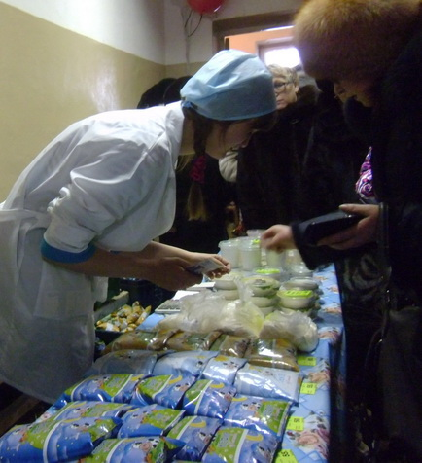
Постановлением администрации Сусуманского городского округа от 14.08.2017 № 447 утверждена муниципальная программа «Развитие торговли на территории Сусуманского городского округа на 2021-2023 годы». Для достижения поставленных программой целей и обеспечения результатов их реализации необходимо решение следующих задач:
- создание условий для увеличения количества торговых объектов, функционирующих по методу самообслуживания и торговых объектов шаговой доступности;
- создание организационно-экономических условий для эффективной деятельности хозяйствующих субъектов по удовлетворению потребностей населения в товарах и услугах;
- изучение и распространение передового опыта торговли;
- развитие информационно-телекоммуникационных технологий в сфере торговли;
- организация проведения областных универсальных совместных ярмарок товаров (включая обеспечение местами проживания, доставку продукции).

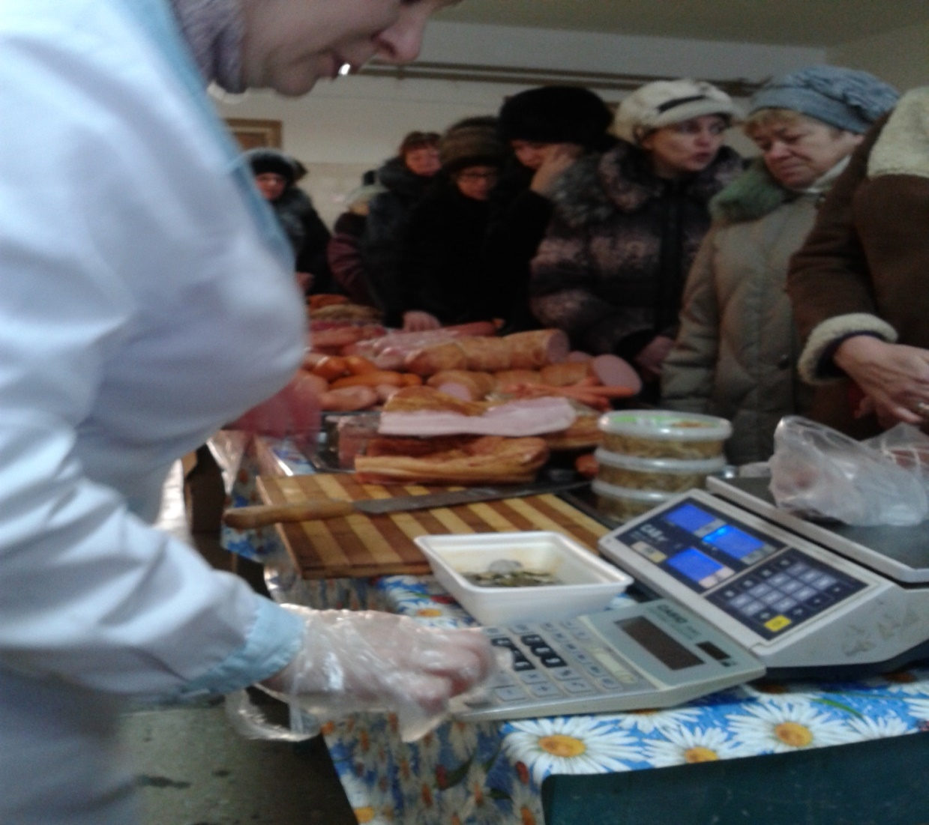
Решение этих задач будет обеспечено путем реализации комплекса нормативных правовых, организационных мер по основным направлениям:
- софинансирование мероприятий по организации и проведению областных универсальных совместных ярмарок товаров;
- частичное возмещение торговым предприятиям и индивидуальным предпринимателям, осуществляющим торговую деятельность на территории Сусуманского городского округа, расходов, связанных с проведением ремонтных работ;
- мониторинг обеспеченности населения торговой площадью;
- мониторинг цен на основные виды продовольственных товаров.
На территории округа на протяжении последних лет сложилась благоприятная экономическая конъюнктура, рост реальной заработной платы и пенсий способствовали дальнейшему увеличению потребительского спроса населения:
- оборот розничной торговли крупных и средних организаций составил 102,0 %;
- объем платных услуг населению крупных и средних организаций составил 103,0 %;
- объем отгруженных товаров собственного производства, работ, услуг выполненных собственными силами крупных и средних организаций составил – 101 %.

9. Улично-дорожная сеть и транспортное обслуживание
В Сусуманском городском округе автомобильный транспорт является основным в обеспечении грузовых и пассажирских перевозок. В городе Сусуман расположена гравийная взлетно-посадочная площадка обслуживающий внутренние авиарейсы (ООО «Сибирская Легкая Авиация»).

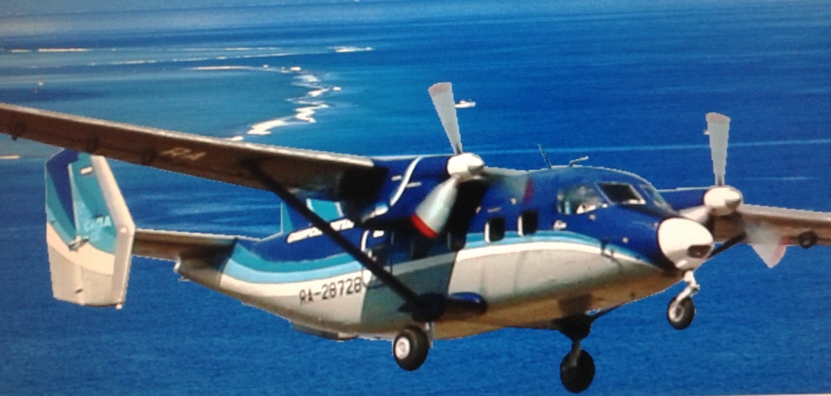
Железнодорожное сообщение отсутствует. Ближайший морской порт находиться в городе Магадан. В пределах городского округа судоходство по рекам не осуществляется.
Сложившаяся автодорожная сеть формирует структуру расселения и состоит из федеральной автодороги Р504 «Колыма» Якутск-Магадан, дорог местного значения протяженностью 71,7 км. Для населенных пунктов городского округа дороги являются единственным способом сообщения. Покрытие автодорог грунтовое или твердое (асфальтированное, щебеночное, гравийное).
Территориальная отдалённость, большие расстояния между населенными пунктами обуславливают особую роль автомобильного пассажирского транспорта, оказывающего непосредственное влияние на социально-экономическое развитие городского округа.

10. Инженерное обеспечение территории
Инженерная инфраструктура относится к жилищно-коммунальному комплексу и включает в себя системы электроснабжения, теплоснабжения, водоснабжения и водоотведения, связи. В этой сфере на сегодня задействованы 9 предприятий всех форм собственности. Сети инженерно-технического обеспечения функционируют в городе Сусуман, поселках Мяунджа, Холодный, Кедровый.
На территории Сусуманского городского округа в поселке Мяунджа расположена крупная электростанция – Аркагалинская ГРЭС установленной мощностью 224 МВт, большая часть которых находится в резерве.
Требуется государственное и региональное инвестирование в производство тепловой энергии, пара и горячей воды котельными. Оборудование теплоэнергетического хозяйства нуждается в обновлении.
Распределение энергии в населенных пунктах осуществляется от 46 ТП 6/0,4 кВ.
По данным схемы водоснабжения и водоотведения муниципального образования «город Сусуман» Магаданской области до 2025 года водоснабжение потребителей г. Сусумана осуществляется от водозабора «Городской». Центральная котельная обеспечивается водой от водозабора «Центральная котельная», районы «Берелёх» и «Заречье» от водозаборов «Берелёх» и «Заречье».
Сведения о существующих скважинах представлены в таблице
№п/п | Номер скважины | Адрес
1 | 2 | 3
1 | 14 | г. Сусуман, ул. Набережная 7, водозабор «Городской» («Центральный»)
2 | 15 | г. Сусуман, ул. Набережная 7, водозабор «Городской» («Центральный»)
3 | 16 | г. Сусуман, ул. Набережная 7, водозабор «Городской» («Центральный»)
4 | 61 | г. Сусуман, ул. Набережная 7, водозабор «Городской» («Центральный»)
5 | 65 | г. Сусуман, ул. Набережная 7, водозабор «Городской» («Центральный»)
6 | 21 | г. Сусуман, ул. Больничная, водозабор «котельной г. Сусуман»
7 | 23 | г. Сусуман, ул. Больничная, водозабор «котельной г. Сусуман»
8 | 24 | г. Сусуман, ул. Больничная, водозабор «котельной г. Сусуман»
9 | 31 | г. Сусуман, ул. Больничная, водозабор «котельной г. Сусуман»
10 | 114 | г. Сусуман, ул. Больничная, водозабор «котельной г. Сусуман»
11 | 906 | г. Сусуман, ул. Больничная, водозабор "котельной г. Сусуман"
12 | б/н | г. Сусуман, ул. Больничная, водозабор «котельной г. Сусуман»
13 | 907 | г. Сусуман, ул. Заводская, водозабор мкр. Заречье
14 | 1 | п. Холодный
15 | 2 | п. Холодный
16 | б/н | п. Кедровый
17 | б/н | п. Кедровый

В Сусуманском городском округе системы централизованного теплоснабжения действуют в г. Сусумане, поселках Холодный, Мяунджа, Кедровый.
На территории Сусуманского городского округа функционирует 1 отделение почтовой связи. Проведен интернет, телекоммуникация которого осуществляется ПАО «Ростелеком». Иные провайдеры сети интернет осуществляют спутниковую связь. Междугородную и международную телефонную связь предоставляет ПАО «Ростелеком», а также операторы сотовой связи «Билайн», «МТС», «Мегафон», «Теле2», информация о наличии вышек сотовой связи, обеспеченность стационарной телефонной связью приведена в таблицах 1. Обеспеченность стационарной телефонной связью составляет 1039 аппаратов, данные за 2021 год приведены в таблице 2.

Таблица 1. Обеспеченность телефонной связью, 2016 год
Муниципальное образование/населенные пункты | Кол-во, шт.
1 | 2
г. Сусуман | 8
п. Холодный | 3
п. Мяунджа | 5
п. Кедровый | 1
п. Широкий | 1
п. Мальдяк | 1
Итого | 19

Таблица 2. Обеспеченность телефонной связью, 2020 год
Населённый пункт | Смонтированная номерная телефонная емкость (шт.) | Количество установленных телефонов у населения (шт.) на 100 человек | Количество таксофонов (шт.)
1 | 2 | 3 | 4
г. Сусуман | 2464 | 17,9 | 5
п. Аркагала | 0 | 0 | 0
п. Беличан | 0 | 0 | 0
п. Большевик | 64 | 2,1 | 1
п. Буркандья | 0 | 0 | 0
п. Кадыкчан | 0 | 0 | 0
п. Кедровый | 32 | 1,7 | 1
п. Мальдяк | 32 | 12,9 | 1
п. Мяунджа | 576 | 3,6 | 1
п. Ударник | 0 | 0 | 0
п. Усть-Хакчан | 0 | 0 | 0
п. Холодный | 320 | 10,1 | 1
п. Широкий | 96 | 4,8 | 2
Итого по округу | 3584 | 13,6 | 12

11. Экономическая база
В структуре экономики Сусуманского городского округа ведущее место принадлежит золотодобывающей отрасли. Основные объемы добычи золота у двух ведущих компаний - АО «Сусуманский горно-обогатительный комбинат» и АО «Горнодобывающая компания «Берелёх»). Также 20 предприятий имеют собственные лицензии на добычу золота.
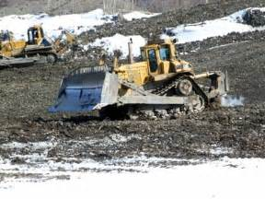

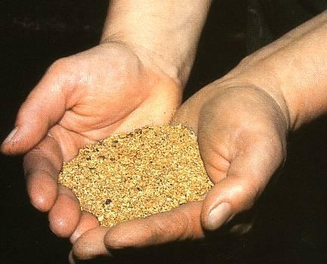

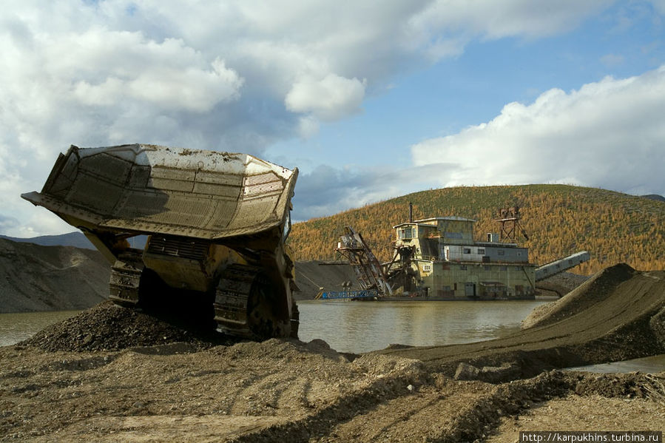

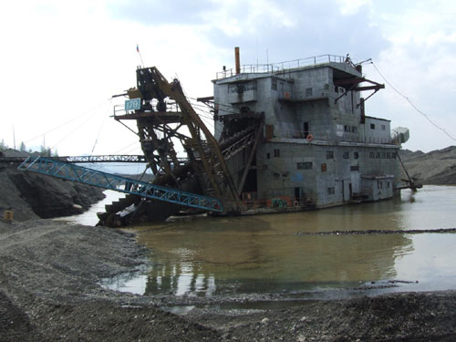

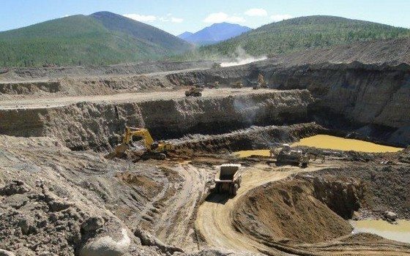

Угольная промышленность занимает второе место в округе после цветной металлургии.
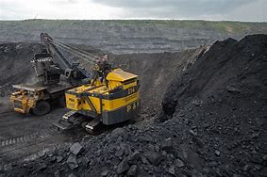

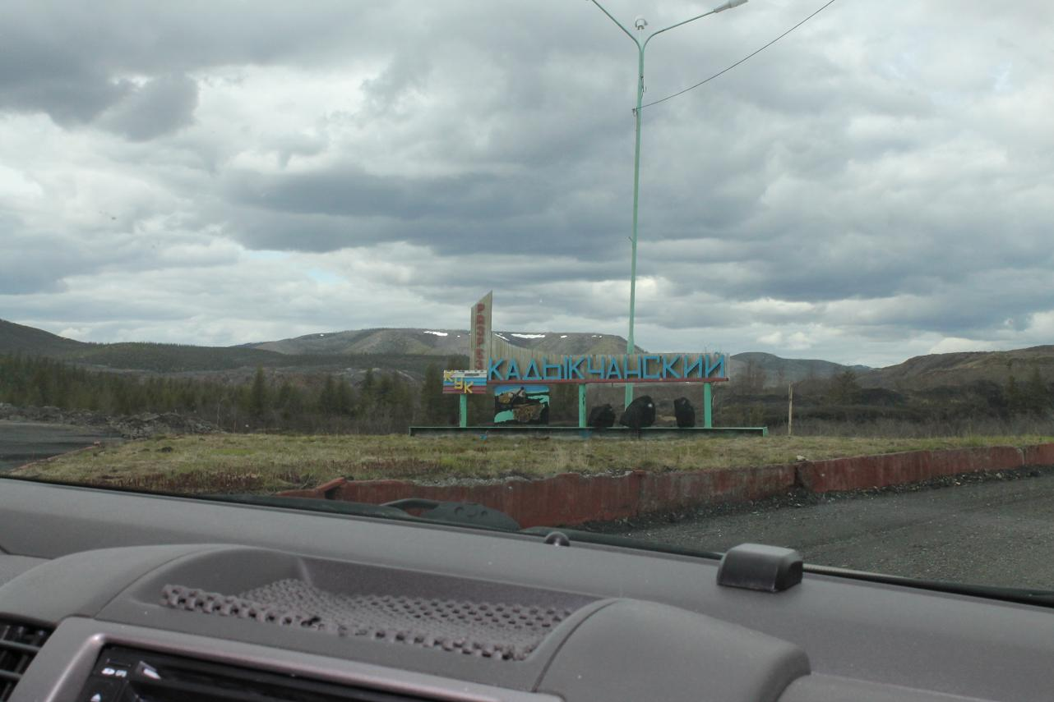

Добычу угля осуществляют Филиал ООО «КУК» «Разрез Кадыкчанский» и ООО «Ассоциация делового сотрудничества».
Единственным предприятием пищевой промышленности округа является МУП «Сусуманхлеб», которое выпускает хлебобулочные изделия и полуфабрикаты.

12. Малое и среднее предпринимательство
Малый и средний бизнес осуществляет свою деятельность во всех отраслях экономики Сусуманского городского округа.
Развитие малого и среднего предпринимательства является главным фактором, определяющим устойчивое развитие округа.
В 2021 году осуществляют свою деятельность 58 предприятий малого и среднего бизнеса, 214 индивидуальных предпринимателей. В городском округе уделяется большое внимание развитию и поддержке малому и среднему предпринимательству. С целью обеспечения устойчивого развития малого и среднего предпринимательства в Сусуманском городском округе, создание новых рабочих мест, насыщение рынка товарами и услугами, повышение конкурентоспособности действует муниципальная программа «Развитие малого и среднего предпринимательства в Сусуманском городском округе на 2021-2023 годы» (утв. постановлением администрации Сусманского городского округа от 28.09.2017 г. № 546).
Задачи программы:
-развитие механизмов содействия субъектов малого и среднего предпринимательства в доступе к финансовым, материальным, информационным ресурсам;
-обеспечение консультационной, организационно-методической и информационной поддержкой;
-привлечение к активному сотрудничеству предпринимателей Сусуманского городского округа в сфере малого и среднего предпринимательства.
13. Инвестиции, инвестиционный климат
Улучшение инвестиционного климата способствует устойчивому социально-экономическому развитию. Основным показателем развития инвестиционной деятельности в Сусуманском городском округе являются инвестиции в основной капитал (приобретение машин, оборудования, транспортных средств).
По видам экономической деятельности значительный объем инвестиций в основной капитал крупных и средних предприятий Сусуманского городского округа приходится на добычу полезных ископаемых, на втором месте – производство и распределение электроэнергии, пара и горячей воды.
Кроме инвестиций в развитие производства, АО «Сусуманский горно-обогатительный комбинат» АО «Горнодобывающая компания «Берелех» и их дочерние предприятия оказывают спонсорскую помощь образовательным учреждениям и учреждениям культуры, спорта, здравоохранения.
Главными основополагающими документами, определяющим цели и задачи инвестиционной политики Сусуманского городского округа являются:
- постановление администрации Сусуманского городского округа от 30.07.2020 г. № 359 «Об общественном совете по улучшению инвестиционного климата в Сусуманском городском округе».
Кроме того, муниципальное образование «Сусуманский городской округ» присоединилось к типовому порядку мер, направленных на развитие малого и среднего предпринимательства и снятие административных барьеров.
- от 01.08.2017 года № 431 «Об утверждении Положения о порядке проведения оценки регулирующего воздействия проектов нормативных правовых актов и экспертизы нормативных правовых актов, затрагивающих вопросы осуществления предпринимательской и инвестиционной деятельности»;
- 01.08.2017 года № 432 «Об утверждении Методики оценки регулирующего воздействия проектов нормативных правовых актов администрации Сусуманского городского округа».
В Сусуманском городском округе принята нормативная правовая база, закрепляющая полномочия публичного партнера и уполномоченного органа в целях реализации Федерального закона от 13 июля 2015 года № 224-ФЗ «О государственно-частном партнерстве, муниципально-частном партнерстве в Российской Федерации и внесении изменений в отдельные законодательные акты Российской Федерации»:
- решение Собрания представителей Сусуманского городского округа от 13.12.2016 г. № 159 внесены изменения в Устав муниципального образования «Сусуманский городской округ»;
- постановление администрации Сусуманского городского округа от 27.07.2017 г. № 426 «Об определении публичного партнера и уполномоченного органа в сфере муниципально-частного партнерства на территории Сусуманского городского округа».
Полномочия уполномоченного органа исполняет администрация Сусуманского городского округа. Полномочия публичного партнера осуществляет глава Сусуманского городского округа.

